КГАПОУ «Ачинский колледж транспорта и сельского хозяйства»

«БИЛЕТ В БУДУЩЕЕ»

Компетенция «СВАРОЧНЫЕ ТЕХНОЛОГИИ»

- МЕРОПРИЯТИЯ ВОВЛЕЧЕННОГО ВЫБОРА

  - Посещение площадки «Властелин металла» (сварочные технологии)

Рекомендуемая аудитория
Школьники 6 - 9 класс, в состоянии неосознанной некомпетентности, максимально слабо вовлеченные в процесс профориентации, показавшие по итогам тестирования наиболее низкую осведомленность о мире профессий и готовности к выбору.

Задачи
Знакомство школьника с профессией «Сварщик», конкретными компетенциями в игровой форме.

Продолжительность
1.5 часа

Количество участников
до 10 человек

Расходные материалы
- расходные материалы для проведения мастер-классов в рамках представляемой профессии (канцелярские принадлежности, слесарные инструменты, сварочные материалы, виды свариваемых материалов)
- раздаточный материал (схемы, игровая атрибутика)

Формат и содержание
Посещение площадки «Властелин металла» (сварочные технологии) призвано в игровой форме познакомить участников с профессией, мотивировать на дополнительное получение информации по данной профессии.
В рамках формата участники должны:
- познакомиться с 2 компетенциями по профессии «Сварщик»
- получить информацию о необходимых навыках, для освоения данной профессии.
План содержания площадки «Властелин металла» (сварочные технологии):
- Вступительное слово педагога - новатора
- Показ презентации «Профессия моей мечты»
- Показ видеоролика «Сварка в строительстве»
- Викторина «Властелин металла»

Площадка
Площадкой для проведения мероприятия могут выступать: кабинет специальных дисциплин по профессии «Сварщик», сварочная мастерская. Площадка имеет все необходимые разрешительные документы и лицензирована для работы с детьми.

Ожидаемый результат участия
Рост познавательного интереса к профессии.

Работа с цифровым следом
Отметка педагога-навигатора об участии школьника в мероприятии

1.2Решение кейсовых задач в рамках профориентационного события

Рекомендуемая аудитория

Школьники 9-11 класс, в состоянии неосознанной некомпетентности, максимально слабо вовлеченные в процесс профориентации, показавшие по итогам тестирования наиболее низкую осведомленность о мире профессий и готовности к выбору.

Задачи
Теоретическое знакомство и формирование базового представления о характере и содержании профессии «Сварщик»

Продолжительность
1.5 часа

Количество участников
до 8 человек в каждой группе

Расходные материалы
Возможные направления расходования средств:
- Оплата расходных материалов для решения кейсов (канцелярские принадлежности и т.п.)
- Раздаточный материал (спецодежда, набор измерительного и сварочного инструмента, виды материалов)

Формат и содержание
Педагог-навигатор подготавливает участников к командной работе в рамках мероприятия, объясняет основные правила организации коллективной творческой деятельности в малых группах.
Предполагается, что на решение одного кейса команда может потратить не более 15 минут, включая объяснение кейса, подготовку и презентацию решения. В течение одного мероприятия участникам предлагаются кейсы из разных сфер профессиональной деятельности для максимального расширения кругозора и возможности самореализации участников в процессе решения.
Для решения кейсов из участников формируются малые группы до 8 человек, которые в ходе мероприятия переходят от кейса к кейсу. Допускается введение соревновательных элементов между командами, для чего за наиболее яркие и обоснованные решения кейсов эксперты могут присуждать бонусные очки командам.

Виды кейсов:
- Демонстрация моделей одежды
- Поход в инструментальную кладовую
- Обезопась себя
- Выбор свариваемого материала

Площадка
Площадкой для проведения мероприятия могут выступать: кабинет специальных дисциплин по профессии «Сварщик». Площадка имеет все необходимые разрешительные документы и лицензирована для работы с детьми.
Профориентационное мероприятие проходит в рамках проведения «Дня открытых дверей» или «Ярмарки профессий».

Ожидаемый результат участия
Формирование представлений о содержании работы профессии «Сварщик», мотивация к более осознанному выбору профессии, формирование навыков командной работы.
  - Очные пробы ознакомительного уровня

Рекомендуемая аудитория
Школьники 9-11 класс, в состоянии неосознанной некомпетентности и осознанной некомпетентности.

Задачи
Практическое знакомство с конкретной компетенцией, получение знаний о развитии компетенции и ее роли в современном мире, получение участником от наставника оценки своих навыков и знаний, степени вовлеченности по данной компетенции.

Продолжительность
1 час

Количество участников
20 человек

Расходные материалы
- Расходные материалы для проведения проб (канцелярские принадлежности, инструменты, металл)
- Оборудование (аппарат контактной точечной сварки «АДаМ» модель – 1)
- Раздаточные материалы (распечатанные инструкционные карты)

Формат и содержание
В рамках профессиональной пробы ознакомительного уровня участники выполняют практическое задание под руководством наставника, получая от него обратную связь по итогам работы.
Структура занятия подразумевает:
- Проведение инструктажа по технике безопасности
- Ознакомление с оборудованием и сварочными материалами
- Выполнение практического задания под руководством наставника (ПРИЛОЖЕНИЕ 1).
Позитивным элементом станет изделие, которое участник произведет во время пробы и сможет забрать с собой. Пробы ознакомительного уровня не требуют от него предварительной подготовки или определенного уровня знаний, умений и навыков. По итогам пробы участник получает устную оценку деятельности в рамках пробы, а также индивидуальные рекомендации по развитию тех или иных навыков, знаний или умений, дефициты или высокий уровень которых выявлены в рамках пробы. Также наставник дает рекомендации по построению индивидуальной траектории развития навыков в рамках компетенции каждому участнику. Помимо этого, он делает формальную оценку на электронном ресурсе проекта (Платформе).

Площадка
Площадкой для проведения мероприятия служит сварочная мастерская. Площадка имеет все необходимые разрешительные документы и лицензирована для работы с детьми.

Ожидаемый результат участия
Практическое знакомство с конкретной компетенцией характером и содержанием работы в рамках данной компетенции, получение обратной связи от наставника, оценка и самооценка навыков и знаний участника в рамках конкретной компетенции.

Выполнение практического задания (технологическая карта) ПРИЛОЖЕНИЕ 1
Модуль «Подвеска для ключей»
ЗАДАНИЕ
Согласно технологической карте, участникам необходимо изготовить деталь «Подвеска для ключей», из стальной пластины и 3 прутков толщиной 1,5 мм. Этап 6 – главный вид детали.
Технологическая карта
Эскиз | Порядок изготовления
1 этап | 1 этап – совместить крючок из проволоки с разметкой на пластине (1+).
2 этап | 2 этап - в месте разметки (1+) выполнить первую сварную точку (1) на аппарате контактной сварки. Для этого необходимо, вставить пластину с крючком из проволоки между электродами и нажать на механический регулятор усилия аппарата.
3 этап | 3 этап – совместить крючок из проволоки с разметкой на пластине (2+).
4 этап | 4 этап - выполнить вторую сварную точку (2). Порядок выполнения отражен во 2 этапе.
5 этап | 5 этап – совместить крючок из проволоки с разметкой на пластине (3+).
6 этап | 6 этап - выполнить сварную точку (3). Порядок выполнения отражен во 2 этапе. Деталь положить на стол «эксперты».

  - Встреча с носителями профессиональных компетенций в школе

Рекомендуемая аудитория
Школьники 9-11 класс, в первую очередь в состоянии неосознанной некомпетентности.

Задачи
Расширение знаний участников о профессии «Сварщик», повышение заинтересованности к теме профориентации, мотивация к расширению кругозора по профессии

Продолжительность
1 час

Количество участников
до 30 человек

Формат и содержание
Встреча педагога – новатора с родителями и школьниками организована в школе в формате лектория, “вертушки” и т.п. Выступление носителя компетенции описывает общее содержание компетенции:
- Вступительное слово педагога - новатора
- Показ презентации «Профессия моей мечты»
- Показ видеоролика «Сварка в строительстве»
- Викторина «Властелин металла»
- Достижения студентов колледжа на Российских и Международных олимпиадах
В конце мероприятия участникам презентуется и раздается рекламный буклет о профессиях колледжа.

Площадка
Площадкой для проведения мероприятия может выступить классный кабинет или актовый зал школы

Кадровое обеспечение
Носители компетенций с опытом работы, квалификацией по компетенции и высоким уровнем коммуникативных навыков и опытом выступления на публике.

Ожидаемый результат участия
- Увеличение уровня знаний участников по конкретным компетенциям
- Мотивация к самостоятельному поиску информации
- Актуализация проблемы профессионального выбора

2 МЕРОПРИЯТИЯ УГЛУБЛЕННОГО ВЫБОРА

2.1 Очные пробы продвинутого уровня

Рекомендуемая аудитория
Школьники 9-11 класс, в состоянии осознанной компетентности.

Задачи
Практическое знакомство с профессией Сварщик», практическая проверка и формирование навыков и знаний участника в рамках данной компетенции, получение обратной связи и содержательных рекомендаций по развитию в рамках данной компетенции от наставника.

Продолжительность
3-4 часа

Количество участников
до 4 человек в каждой группе

Расходные материалы
- Расходные материалы для проведения проб (сварочные электроды марки УОНИ 13/45, металл марок: Ст3, Сталь10, и. т.п.)
- Оборудования поста для ручной дуговой сварки (сварочный инвертор марки ARC -300 )

Формат и содержание
В рамках профессиональной пробы углубленного уровня участники через практическую деятельность оценивают и развивают имеющиеся навыки в рамках конкретной компетенции, выполняют практическое задание под руководством наставника, получая от него обратную связь по итогам работы и содержательные рекомендации по построению дальнейшей траектории развития в рамках компетенции.
Структура занятия подразумевает:
- Проведение инструктажа по технике безопасности
- Ознакомление с оборудованием и сварочными материалами
- Выполнение практического задания под руководством наставника. (ПРИЛОЖЕНИЕ 2). Позитивным элементом станет изделие, которое участник произведет во время пробы и сможет забрать с собой. Пробы углубленного уровня характеризуются более сложным и комплексным заданием для участника, подразумевают выполнение серии операций разного характера, могут требовать от него предварительной подготовки или определенного уровня знаний, умений и навыков. Проба углубленного уровня подразумевает более глубокую индивидуальную работу наставника с участником, что может выражаться в индивидуализации заданий, увеличении количества времени индивидуальной работы в рамках пробы. По итогам пробы участник получает устную оценку деятельности в рамках пробы, а также индивидуальные рекомендации по развитию тех или иных навыков, знаний или умений, дефициты или высокий уровень которых выявлены в рамках пробы. Также наставник дает рекомендации по построению индивидуальной траектории развития навыков в рамках компетенции каждому участнику. Помимо этого, он делает формальную оценку на электронном ресурсе проекта (Платформе).

Модуль «Емкость» ПРИЛОЖЕНИЕ 2
ЗАДАНИЕ 1
Участникам необходимо изготовить конструкцию «Емкость» из 5 стальных пластин толщиной 4 мм.

Инструкционная карта
Эскиз | Порядок изготовления
 | Положить на стол сварщика пластину 1 (дно емкости) размером 200*135*4мм
2 этап  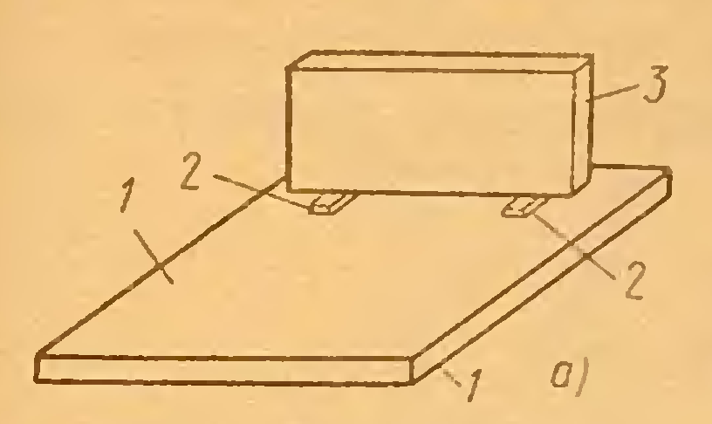 | Положить две пластинки 2 размером 60*20*1,5 на пластину 1 (рис.1 а)
3 этап | Поставить на пластинки 2 пластину 3 (200*100*4мм) вертикально так, чтобы она находилась от торца пластины 1 на расстоянии 3 мм. Пластину 3 прихватить к пластине 1 .
4 этап  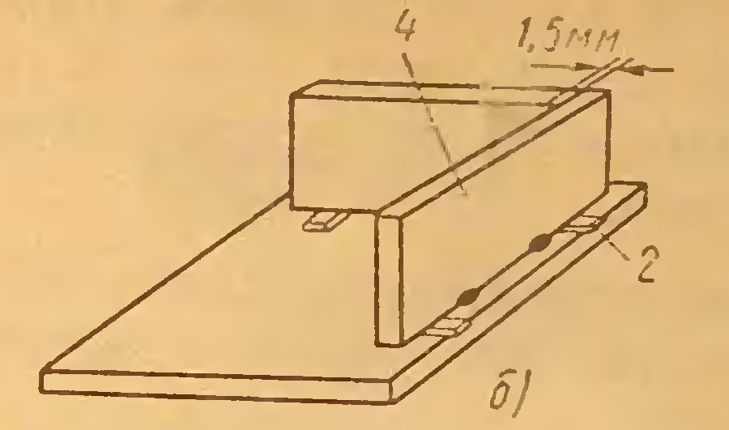 | Установить пластину 4 на пластины 2 (120*100*4 мм) так, чтобы она своей узкой гранью (торцевой частью) образовала зазор между пластиной 3 (стенкой емкости), равный 1.5 мм. (рис.1 б)
5этап | Прихватить пластину 4 к пластинам 3 и 1
6этап  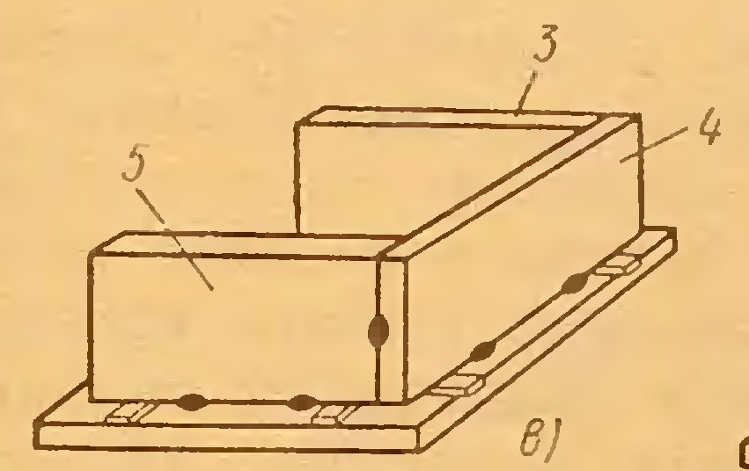  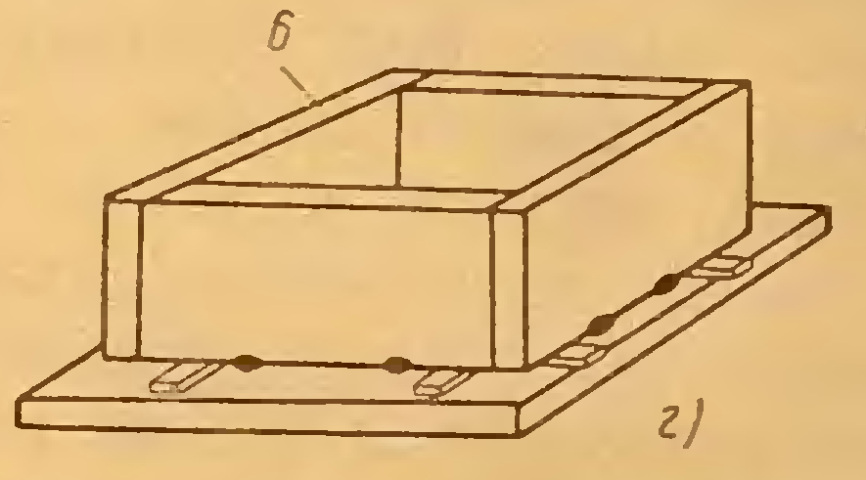 | Пристыковать последовательно пластины 5 и 6 (рис.1в). В результате должна получиться емкость, показанная на рисунке 1 г.
7 этап | Убрать пластины 2
8этап  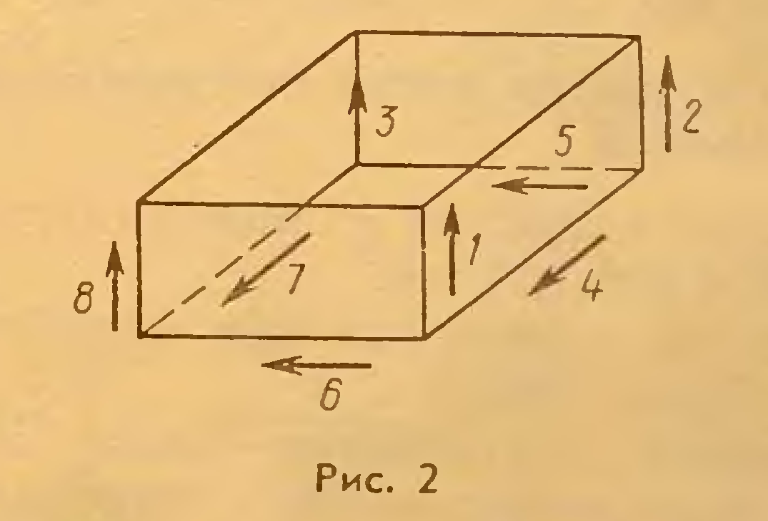 | Сварить емкость.  Последовательно выполнить швы в направлениях указанных стрелками (рис.2).

Площадка

Площадкой для проведения мероприятия служит сварочная мастерская. Площадка имеет все необходимые разрешительные документы и лицензирована для работы с детьми.

Ожидаемый результат участия
Практическое знакомство с конкретной компетенцией характером и содержанием работы в рамках данной компетенции, получение обратной связи от наставника, оценка и самооценка навыков и знаний участника в рамках конкретной компетенции.

